PROIECTAREA SISTEMELOR NUMERICE

UNITATEA DE COMANDA SI EXECUTIE PENTRU
AUTOMAT BANCAR

Proiectat si implementat de catre:
Muresan Andreea
Nertan George
Grupa 30213.
Cuprins:
1. Specificatia proiectului ;
2. Schema bloc;
2.1 Cutia neagra ;
2.2 Schema Bloc cu componentele principale;
3.Evidentierea unitatii de comanda si de executie;
4. Proiectare;
4.1 Lista componentelor si codul pentru acestea;
4.2 Simulare functionala in Active-HDL;
5. Intrari / Iesiri; Semnale interne;
6. Justificarea solutiei alese;
7. Instructiuni de utilizare – manualul utilizatorului;
a) Utilizare in Active-HDL ;
b) Utilizare in Xilinx ISE; Functionare pe placa NEXYS;
8. Posibilitati de dezvoltare ulterioara;
9.Anexa(Top level-ul).

1.Specificatia proiectului
Cerinta acestui proiect este sa se proiecteze un automat bancar pentru extrageri de sume in euro. Se presupune ca suma maxima care poate fi extrasa o data este de maximum 1.000 euro. Operatiile efectuate initial sunt de identificare a cardului si alegere a operatiei. In cazul cererii de eliberare de numerar se introduce suma, se verifica existenta sumei cerute si se actualizeaza contul. Apoi se elibereaza cardul, suma si, eventual, chitanta.
2. Schema bloc
2.1 Cutia neagra
Utilizand mediul de dezvoltare Xilinx ISE Design Suite în urma procesului de sintetizare obtinem schema bloc a automatului bancar pe care dorim sa il implementam:
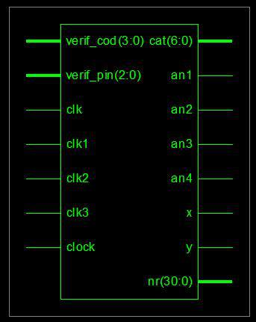

CARD PIN SUMA 2.2 Schema bloc cu componentele pincipale
BLOC VERIFICARE PIN
BLOC DE COMANDA

INTERFATA UTILIZATOR

CASETA LIVRARE CHITANTA
CASETA LIVRARE BNCNOTE
AFISAJ
SELECTOR COMANDA
BLOC PRELUARE CARD
BLOC VERIFICARE CARD
BLOC DE VERIFICARE

BLOC PRINCIPAL DE ACTIONARE
BLOC PRELUARE DATE
BLOC TRASFER DATE
BLOC INSCRIPTIONARE CHITANTA
MAGAZIE BANCNOTE

Schema bloc a proiectului este foarte simpla desi pare destul de complicata.Programul verifica cardul, pinul acestiua, iar in cazul in care proprietarul doreste sa scoata o suma de bani din contul sau mai intai se va verifica daca dispune de suma necesara pentru o retragere. Intr-un final pe afisaj va aparea suma ramasa in cont iar chitanta si banii vor fi eliberati.
Schema bloc este alcatuita din 3 blocuri mari :interfata utilizator,verificare si comanda.Fiecare din aceste blocuri fiind alcatuit din mai multe blocuri.

a)Blocul interfata utilizator este alcatuit din urmatoarele blocuri:
- Bloc preluare card : acest bloc preia cardul utilizatorului;
- Bloc selector comanda: acest bloc preia datele de intrare (codul cardului, pinul si suma );
- Afisajul : aici utilizatorul va putea vedea suma ramasa in cont dupa ce a efectuat o retragere;
- Caseta livrare bancnote : prin intermediul acestei casete banii vor la utilizator;
- Caseta livrare chitanta: prin intermediul acestei casete va fi eliberata chitanta.
b)Blocul de verificare este alcatuit din urmatoarele blocuri:
- Bloc verificare card: acest bloc verifica daca datele introduse pentru codul cardului,datele privind toti utilizatorii bancii sunt stocate intr-o memorie de tip rom in care se gasesc toate codurile tuturor cardurilor clientilor.. Daca codul introdus este valid utilizatorul este anuntat printr-un led ca poate sa treaca la urmatoarea etapa si anume intorducerea PIN-ului;
- Bloc verificare PIN: acest bloc verifica datele introduse pentru PIN-ul cardului,datele privind toti utilizatorii bancii sunt stocate intr-o memorie de tip rom in care se gasesc toate PIN-urile tuturor cardurilor. Daca PIN-ul este valid utilizatorul este anuntat printr-un led ca poate sa treaca la urmatoarea etapa si anume introducerea sumei pe care doreste sa o extraga din cont.

c)Blocul de comanda este alcatuit din urmatoarele blocuri:
- Bloc preluare date: acest bloc preia datele introduse de utilizator si le transfera urmatorului bloc;
- Bloc transfer date: acest bloc preia datele de la blocul de preluare si le transfera urmatorului bloc;
- Bloc principal de actionare: acest bloc pune in “miscare” blocul de comanda, prin intermediul lui se reactualizeaza baza de date si se pun in activitate urmatoarele 2 blocuri si anume: magazine bancnote si inscriptionare chitanta.

4.Evidentierea unitatii de comanda si de executie
Proiectul este alcatuit din 2 unitati: una de comanda si una de executie.
- Unitatea de comanda este alcatuita din cele 8 intrerupatoare si cele 4 butoane de clock. Toate acestea sunt in directa legatura cu 2 blocuri si anume: bloc preluare card si selector comanda. Datorita acestor 2 blocuri utilizatorul transmite unitatii de executie datele care doreste sa le introduca. Acesta poate sa introduca codul cardului, PIN-ul acestuia si suma pe care doreste sa o retraga.
- Unitatea de executie este alcatuita din totalitatea componentelor proiectului si anume: numarator zecimal (pentru suma care utilizatorul doreste sa o extraga),2 memorii rom (una pentru PIN si una pentru codul cardului), o memorie ram(suma in fiecare cont),afisajul (afiseaza suma ramasa),un multiplexor si un demultiplexor.Toate acestea sunt in stransa legatura cu blocurile ramase si proceseaza datele care le primeste de la unitatea de comanda dupa care pune in executie ce a comandat utilizatorul (verificarea cardului, verificarea PIN-ului, reactualizarea contului dupa ce suma a fost extrasa, inscripionarea chitantei,livrearea ei si a banilor).

4.Proiectarea
4.1 Lista componentelor si codul pentru acestea
Pentru a putea face realizabil proiectul am apelat la urmatoarele componente:
- 2 memorii ROM
- O memorie RAM
- 4 numaratoare
- Un multiplexor (4 la 1)
- Un demultiplexor (1 la 4)
- Divizor de frecventa
- Afisaj

Memorie ROM.
Aceasta memorie contine toate codurile cardurilor . Fiecare card are un cod unic. Fiecare cod are lungimea de 4 biti. Codul pentru aceasta memorie :
entity ROM1 is
port (
z : out INTEGER;
verif_pin: in std_logic_vector(2 downto 0);
y: out std_logic;
verif_cod: in std_logic_vector(4 downto 0);
x : out std_logic);
end entity ROM1;

architecture arhROM of ROM1 is
type memorie is array (4 downto 0) of std_logic_vector(4 downto 0);
type memorie1 is array(4 downto 0) of std_logic_vector(2 downto 0);
signal memo1:memorie1;
signal memo:memorie;
begin
p3: process (verif_cod,memo,verif_pin,memo1)
begin
x<='0';
y<='0';
memo1(0)<="101";
memo1(1)<="111";
memo1(2)<="000";
memo1(3)<="010";
memo1(4)<="001";
memo(0)<="11011";
memo(1)<="10111";
memo(2)<="11111";
memo(3)<="10000";
memo(4)<="10010";
if verif_cod=memo(0)
then
x<='1';
if verif_pin=memo1(0)
then
y<='1';
z<=0;
end if;
end if;
if verif_cod=memo(1)

then
x<='1';
if verif_pin=memo1(1)
then
y<='1';

z<=1;
end if;
end if;
if verif_cod=memo(2)
then
x<='1';
if verif_pin=memo1(2)
then
y<='1';
z<=2;
end if;
end if;
if verif_cod=memo(3)
then
x<='1';
if verif_pin=memo1(3)
then
y<='1';
z<=3;
end if;
end if;
if verif_cod=memo(4)
then
x<='1';
if verif_pin=memo1(4)
then
y<='1';
z<=4;
end if;
end if;
end process p3;
end architecture arhROM;

Memorie ROM.
Aceasta memorie contine PIN-urile cardurilor. Se poate ca 2 conturi sa aiba acelasi PIN.Codul pentru aceasta memorie este:
entity ROM2 is
port (
verif_pin: in std_logic_vector(2 downto 0);
y: out std_logic);
end entity ROM2;
architecture arhROM2 of ROM2 is
type memorie is array (0 downto 0) of std_logic_vector(2 downto 0);
signal memo1:memorie;
begin
p2: process (verif_pin,memo1)
begin
memo1(0)<="101";
y<='0';
if verif_pin=memo1(0) then y<='1';
end if;
end process p2;

end architecture arhROM2;
Numaratoarele 1 si 2
Prin intermediul acestor doua numaratoare utilizatorul introduce suma care doreste sa o extraga din contul sau. Suma maxima care se poate extrage odata este de 1000 de euro (doar multiplu de 10). Folosim doua numaratoare zecimale: unul pentru oridinul zecilor(0-9) iar celalalt pentru ordinal sutelor (0-10). Daca utilizatorul doreste sa extraga 1000 de euro va selecta de 10 ori butonul pentru ordinul sutelor. Codul pentru aceste doua numaratoare este combinat cu codul care genereaza suma pe care utilizatorul doreste sa o extraga(acest numar este realizat prin unirea rezultatelor celor doua numaratoare) .
end if;
end if;
numar2<=count1*10+count*100;
if numar2>1000
then
numar2<=0;
count1<=0;
count<=0;
end if;
end process p1;
p3: process(clk2)
begin
numar<=numar2;
if clk2'event and clk2='1'
then
numar<=numar2;
end if;

end process p3;
end architecture arhSUMA;

entity SUMA is
port ( clk:in std_logic;
clk1:in std_logic;
clk2:in std_logic;
numar:out natural );
end entity SUMA;
architecture arhSUMA of SUMA is
signal numar4:NATURAL:=0;
signal numar2:NATURAL:=0;
signal count:NATURAL:=0;
signal count1:NATURAL:=0;
begin p1: process(clk,count,count1,clk1)
variable var :NATURAL;
begin
if clk='1' and clk'event then count<=count+1;
if count>9 then count<=0;
end if;
end if;
if clk1='1' and clk1'event then count1<=count1+1;
if count1>10 then count1<=0;

Numaratoarele

Numaratoarele 3 si 4.
Aceste doua numaratoare ajuta la afisaj. Pe acesta se va afisa intr-un final suma ramasa in contul utilizatorului care a extras bani. Codul acestor numaratoare:
ENTITY counter IS
PORT ( count : OUT std_logic_vector (1 DOWNTO 0);
Clk : IN STD_LOGIC);
END counter;
ARCHITECTURE Behavioral OF counter IS
SIGNAL c : std_logic_vector(1 DOWNTO 0) := "00";
BEGIN
count <= c;
PROCESS(Clk)
BEGIN
IF( rising_edge(Clk) ) THEN
c <= c + "01";
end if;
END PROCESS;
END Behavioral;
entity numarator is
port
(clk:in std_logic;
reset:in std_logic;
nr:out std_logic_vector(3 downto 0));
end entity numarator;

architecture numaratoare of numarator is
signal count:std_logic_vector(3 downto 0):="0000";
begin
process(clk,Reset,count) begin
if reset='1' then
if clk='1' and clk'event then count<=count+"0001";
end if;
elsif (Reset='0') then count<="0000";
end if;
end process;
nr<=count;
end numaratoare;
Multiplexor(4 la 1) si demultiplexor(1 la 4)
Aceste doua componente ajuta la realizarea afisajului. Codul este:
entity demux1_4 is
port (
out0 : out std_logic;
out1 : out std_logic;
out2 : out std_logic;
out3 : out std_logic;
selectie : in std_logic_vector(1 downto 0));
end demux1_4;
architecture Behavioral of demux1_4 is
begin
process(selectie)
begin
case selectie is
when "00" => out0 <= '0'; out1 <= '1'; out2 <= '1'; out3 <='1';
when "01" => out1 <= '0'; out0 <= '1'; out2 <= '1'; out3 <='1';
when "10" => out2 <= '0'; out0 <= '1'; out1 <= '1'; out3 <='1';
when "11"=> out3 <= '0'; out0 <= '1'; out1 <= '1'; out2 <='1';
when others =>out0<='1';
end case;
end process;

end Behavioral;
entity mux41v1 is
port(
x1 : in std_logic_vector(6 downto 0);
x2 : in std_logic_vector(6 downto 0);
x3 : in std_logic_vector(6 downto 0);
x4 : in std_logic_vector(6 downto 0);
s:in std_logic_vector(1 downto 0);
y : out std_logic_vector(6 downto 0)
);

end mux41v1;
architecture arch1 of mux41v1 is
begin
process(s)
begin
case s is
when "00" => y<=x1;
when "01" => y<=x2;
when "10" => y<=x3;
when "11" => y<=x4;
when others => y<=x4;
end case;
end process;
end arch1;

Divizor de frecventa
Codul divizorului de frecventa este:
entity num_sin is
port(clk:in std_logic;
clk_div:out std_logic);
end num_sin;
architecture num_sin_arch of num_sin is
signal div: std_logic_vector (18 downto 0):=("0000000000000000000");
begin
p1:process(clk)
begin
if clk'event and clk='1' then
div <= div+1;
end if;
clk_div <= div(18);
end process;
end num_sin_arch;

Afisaj
Prin intermediul afisajului utilizatorul poate vedea suma ramasa in contul sau dupa ce a extras bani. Codul componentei este :
ENTITY BCD2LED IS
PORT (D:IN integer;
O:OUT STD_LOGIC_VECTOR(6 DOWNTO 0));
END BCD2LED;
ARCHITECTURE RTL OF BCD2LED IS
BEGIN PROCESS (D)
BEGIN
CASE D IS
WHEN 0=>O<="1111110";
WHEN 1=>O<="0110000";
WHEN 2=>O<="1101101";
WHEN 3=>O<="1111001";
WHEN 4=>O<="0110011";
WHEN 5=>O<="1011011";
WHEN 6=>O<="X011111";
WHEN 7=>O<="1110000";
WHEN 8=>O<="1111111";
WHEN 9=>O<="111X011";
WHEN OTHERS=>O<="XXXXXXX";
END CASE;
END PROCESS;
END RTL;

4.2 Simularea functionala in Active-HDL
Pentru a putea trece la urmatorul pas al proiectului si pentru a ne asigura ca pana acum am lucrat corect, am simulat proiectul in Active-HDL.

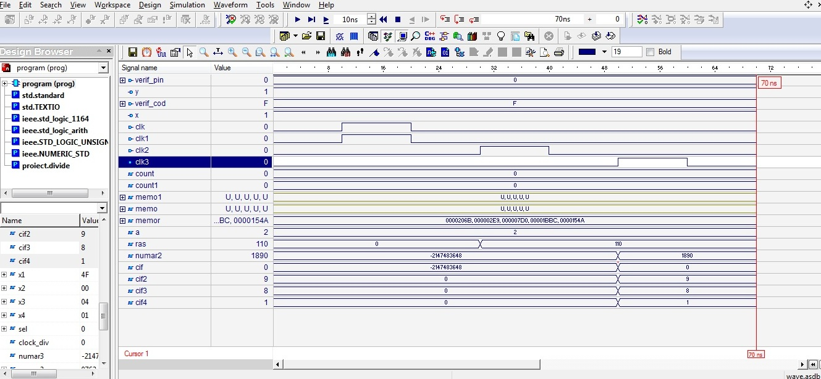
5. Intrari /Iesiri;Semnale interne

- Intrari
Ca intrari folosim toate cele 8 intrerupatoare astfel:
Primele 3 intrerupatoare reprezinta PIN-ul cardului:
SW7 primul bit-> asignat (R17);
SW6 al 2-lea bit-> asignat (N17);
SW5 al 3-lea bit->asignat(L13).
Urmatoarele 4 intrerupatoare preprezinta codul cardului:
SW4: primul bit -> asignat(L14);
SW3: al 2-lea bit->asignat(K17);
SW2: al 3-lea bit->asignat(K18);
SW1: al 4-lea bit->asignat(H18);
Ultimul intrerupator se activeaza doar daca utilizatorul doreste chitanta:
SW0 :eliberarea chitantei->asignat (G18);
Primele 2 butoane de clock sunt clock-urile a 2 numaratoare cu ajutorul carora se formeaza suma pe care dorim sa o extragem:
BTN3 :oridinul sutelor ->asignat(B18);
BTN2:oridinul zecilor->asignat(D18);
Al 3-lea buton de clock realizeaza formarea sumei pe care dorim sa o extragem:
BTN1:formeaza numarul->asignat(E18);

Al 4-lea buton de clock realizeaza reactualizarea memoriei in care este stocata suma cu care utilizatorul ramane dupa ce a efectuat tranzactia:
BTN0:realizeaza scaderea dintre suma actuala si suma dorita pentru extragere
->asignat(H13)

- Iesiri
Ca iesiri avem 2 leduri ,catod si anod:

LED1(x): cod corect -> (R4);
LED2(y):PIN corect ->(F4);
LED3(:eliberarea chintatei->(P15);
Cif ,cif2,cif3,cif4: sunt in stransa legatura cu catodul si anodul;

Catodul si anodul ajuta la afisarea sumei ramase in contul utilizatorului dupa extragerea banilor.

Semnale interne:
Count: iesirea numaratorului reprezentand numarul zecilor;
Count1:iesirea numaratorului reprezentand numarul sutelor;
Numar2:formeaza suma introdusa de utilizator pentru extragere;

6. Justificarea solutiei alese
Initial am avut mai multe idei de implementare a acestui automat bancar, insa in cele din urma am ramas la ideea prezentata mai sus,cea mai optima din punctual nostru de vedere. Inca de la inceput planul de implementare a fost gasirea unei solutii optime si impartirea proiectului in mai multe parti astfel am putut face simularile mult mai usor si implicit gasirea eventualelor erori aparute. Fiind de doua persoane, faptul ca am impartit proiectul in mai multe parti a favorizat lucrul in echipa, fiecare student lucrand la o parte a proiectului.

7.Instructiuni de ultilizare-manualul utilizatorului
a) Utilizare in Active-HDL
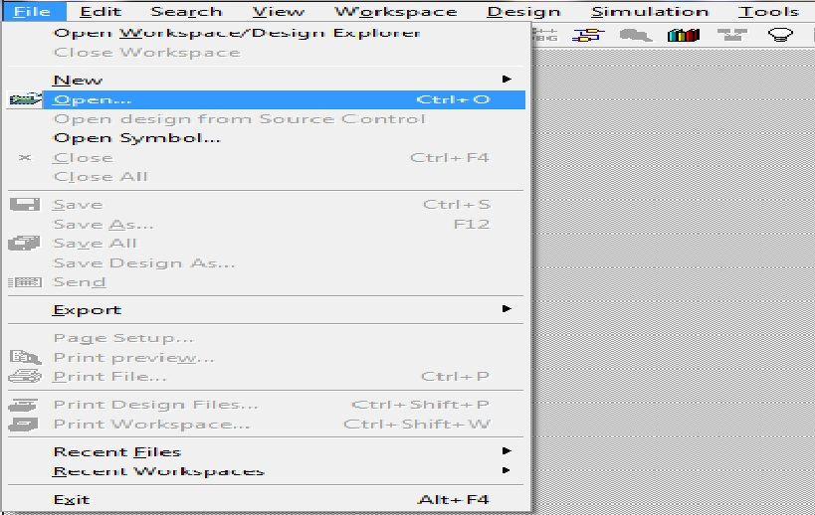
Pasul 1:
Dupa ce aplicatia a inceput sa ruleze trebuie sa deschidem proiectul pe care dorim sa il simulam. Proiectul il deschidem din meniul File->Open… sau ca scurtatura: CTRL+O.
Pentru a ajunge sa simulam proiectul in Active-HDL sunt necesari cativa pasi care trebuie urmati dupa lansarea in executie a programului .
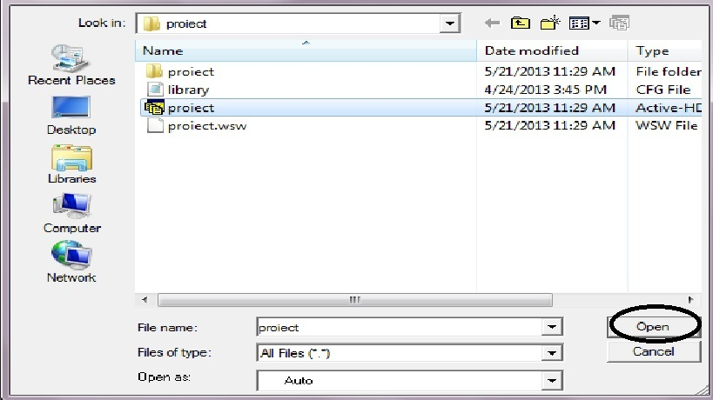
Pasul 2:
Dupa ce am urmat pasul 1 o fereastra noua se va de schide, cu ajutorul careia vom cauta proiectul pe care dorim sa il simulam.
Dupa ce am gasit proiectul dorit(in cazul de fata “proiect”) selectam Open din partea dreapta a ferestrei.

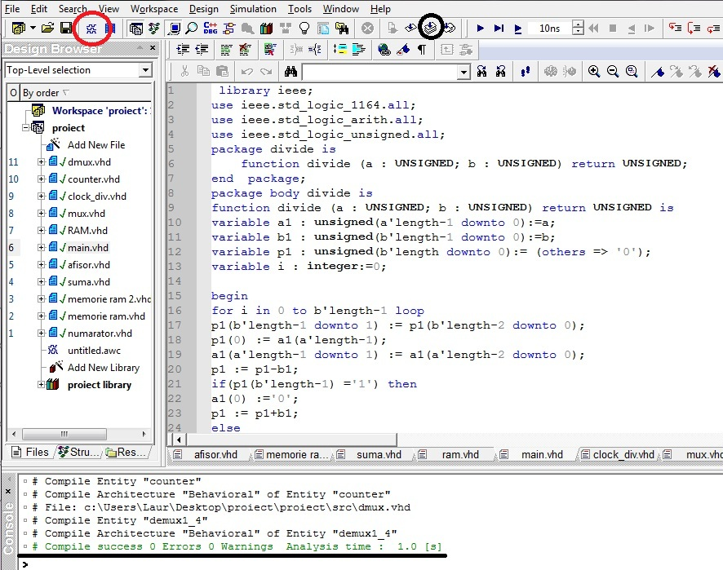
Pasul 3:
Dupa ce am urmat pasul 2, codul proiectului va aparea pe ecran.In partea stanga gasim componentele proiectului(daca dorim sa vedem codul pentru o anumita componenta trebuia doar sa apasam dublu click pe component respective)
Pentru a putea initializa simularea mai intai proiectul trebuie compilat(click pe iconita din cercul negru “compile all”pentru a compila tot proiectul odata sau click pe iconita vecina din stanga “compile” pentru a compila fiecare component in parte)
In parte ate jos va aparea rezultatul compilarii.Daca proiectul nu are nicio problema atunci vom fi intampinati cu mesajul urmator: Compile success sau in cazul in care ceva nu a mers bine: Compile failure urat de erorile aparute si locul in care acestea au fost depistate). In cazul de fata compilarea a fost un succes.

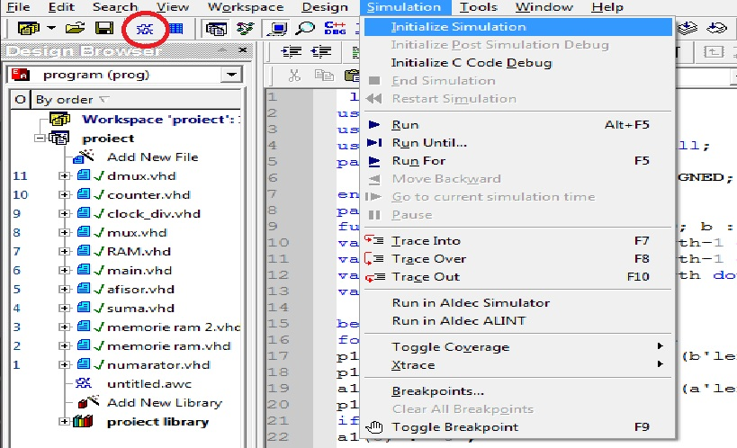
Pasul 4:
Dupa ce am urmat pasul 3, trenuie sa initializam simularea din meniul Simulation->Initialize Simulation. Dupa care selectand iconita din cercul rosu “New Waveform” vom deschide o noua fereastra (fereastra de simulare)

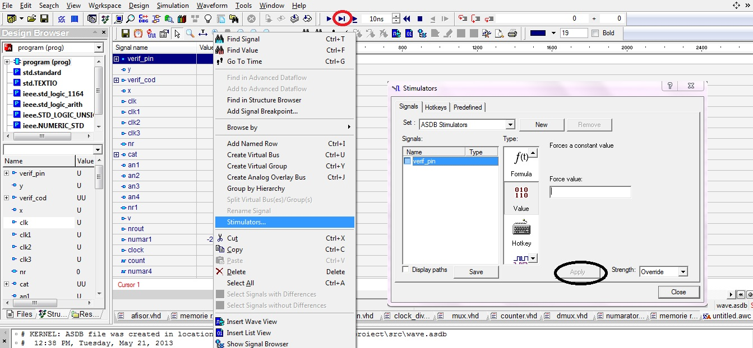
Pasul 5:
Dupa ce am urmat pasul 4, vom selecta taote semnalele implicate in proiect(partea stanga) dupa care cu mouse-ul le vom muta in fereastra de simulare. Apoi apasand click dreapta se va deschide un meniu din care vom selecta “Simulators…”, dupa care se va de schide o noua fereastra. Prin aceasta fereastra putem sa dam valori semnalelor. Selectand “value” putem apoi sa introducem valoare dorita pentru semnalul respective in campul “Force value:” apoi apasand “Apply” pentru memorarea valorii semnalului.
Intr-un final, dupa ce introducem valorile dorite putem sa simulam proiectul apasand iconita”Run until” din cercul rosu din imaginea de mai sus. Rezultatele simularii vor aparea pe ecran in scurt timp.

b) Utilizarea in Xilinx ISE
Dup ace am reusit sa simulam proiectul in Active-HDL putem sa trecem la un alt nivel de simulare, in Xilinx ISE.
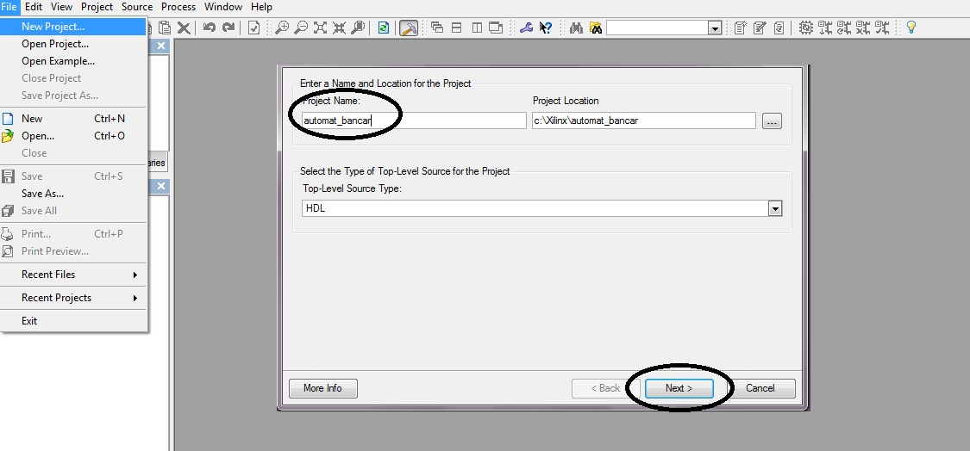
Pasul 1:
Dupa ce am lansat in executie Xilinx ISE, trebuie sa cream un proiect nou din meniul “File->New Project”, dupa care apare o noua fereastra unde vom introduce numele proiectului dupa care trecem mai departe apasant “Next”. In cazul in care placa este NEXYX-2 atunci vom selecta in fereastra ce urmeaza urmatoarele lucruri: Family: SPARTAN 3E; Device: XC3S500E; Package: FG320; Synthesis Tool: XST(VHDL/Verilog); Simulator: ISim (VDHL/Verilog); Preferred Language: VHDL. Dupa care apasam “Next” dupa care “Finish”.
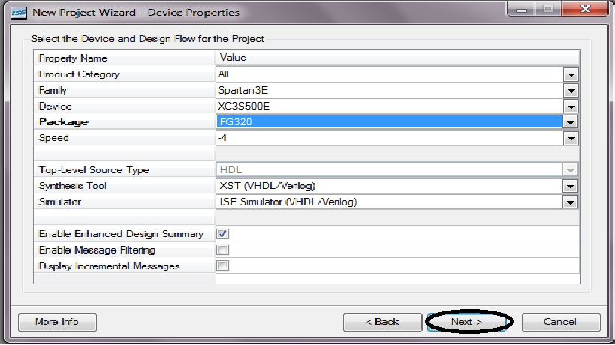
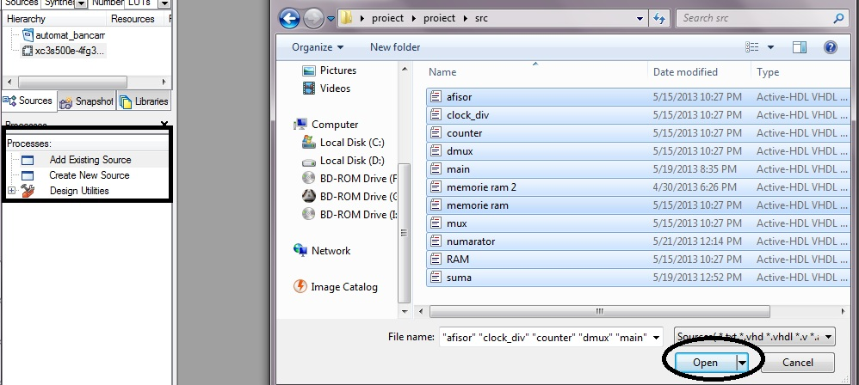
Pasul 2:
Dupa executarea pasului 1, se va introduce proiectul (taote fisierele vhd ) prin “Add existing source” din fisierul de unde acesta a fost creat, dupa care apasam “Open”.Verificam eventualele erori de sintaxa dand dublu click pe Generating programming file, din coloana Processes.

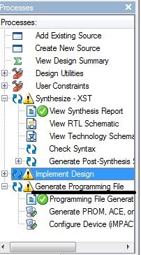

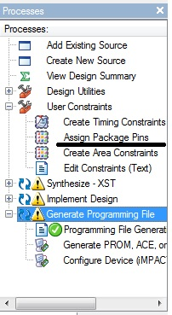
Pasul 3:
In cazul in care nu au aparut eror la procesul de sintaxa urmatorul pas este sa asignam pinii de intrare si iesire.Acest lucru il facem in meniul“User Constraints -> Assign Package Pins”.Asignarea pinilor este prezentata la punctul 5 al documentiei. Se porneste placa Nexys 2 dupa care din meniul Start al calculatorului se selecteaza “Adept” . Selectam “Initialize chain” dupa care din folderu de unde se afla proiectul vom selecta DOAR fisierul care are extensia “.bit” ,apoi “Program”. Acum in functie de datele introduse pe afisor se fa afisa suma ramasa in cont dupa care se va mai aprinde un led pe langa celalalte doua care semnifica eliberarea chitantei

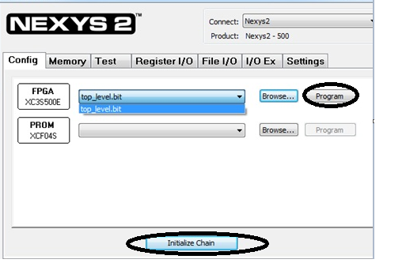

8.Posibilitati de dezvoltare ulterioara
Din punct de vedere al dezvoltarii ulterioare, principala imbunatarire ar fi extinderea memoriior pentru stocarea mai multor coduri PIN si eventual marimea codului la 4 cifre.La o scara mai mare este posibila si introducerea unui cititor de carduri, nu a codului lor, astfel scapand utilizatorul de introducerea codului cardului, salvand timp pentru acesta.
Alte imbunatatiri ar putea fi aduse butoanelor de intrare.Acestea ar putea fi inlocuite cu butoane care sa aiba cifre zecimale, astfel utilizatorul nu va mai fi nevoit sa apase de foarte multe ori acelasi buton pentru a introduce suma pe care doreste sa o extraga sau PIN-ul cardului. O alta imbunatatire ar putea fi adusa afisajului schimbandu-l cu un ecran color, care ar putea sa interactioneze in timp real cu utilizatorul, fiind in stare sa-i transmita utilizatorului toate informatiile pe care le introduce.

9.Anexa
library ieee;
use ieee.std_logic_1164.all;
use ieee.std_logic_arith.all;
use ieee.std_logic_unsigned.all;
package divide is
function divide (a : UNSIGNED; b : UNSIGNED) return UNSIGNED;
end package;
package body divide is
function divide (a : UNSIGNED; b : UNSIGNED) return UNSIGNED is
variable a1 : unsigned(a'length-1 downto 0):=a;
variable b1 : unsigned(b'length-1 downto 0):=b;
variable p1 : unsigned(b'length downto 0):= (others => '0');
variable i : integer:=0;

begin
for i in 0 to b'length-1 loop
p1(b'length-1 downto 1) := p1(b'length-2 downto 0);
p1(0) := a1(a'length-1);
a1(a'length-1 downto 1) := a1(a'length-2 downto 0);
p1 := p1-b1;
if(p1(b'length-1) ='1') then

else
a1(0) :='1';
end if;
end loop;
return a1;

;
-- numar:inout NATURAL;
cat : out std_logic_vector (6 downto 0);
an1: out std_logic;
an2:out std_logic;
an3: out std_logic;
an4: out std_logic;
nr1:inout NATURAL;
v:in natural;
nrout: in natural;
numar1 : in integer;
clock : std_logic);
--numar2:out integer);
end entity program;

architecture prog of program is
component demux1_4 is
port (
out0 : out std_logic;
out1 : out std_logic;
out2 : out std_logic;
out3 : out std_logic;
selectie : in std_logic_vector(1 downto 0));
end component;

component mux41v1 is

port(
x1 : in std_logic_vector(6 downto 0);
x2 : in std_logic_vector(6 downto 0);
x3 : in std_logic_vector(6 downto 0);
x4 : in std_logic_vector(6 downto 0);
s:in std_logic_vector(1 downto 0);
y : out std_logic_vector(6 downto 0)
);

end component;
component counter IS
PORT ( count : OUT std_logic_vector (1 DOWNTO 0);
Clk : IN STD_LOGIC);
end component;
component num_sin is
port(clk:in std_logic;
clk_div:out std_logic);
END component;
component ROM1 is
port (
z : out INTEGER;
verif_pin: in std_logic_vector(2 downto 0);
y: out std_logic;
verif_cod: in std_logic_vector(4 downto 0);
x : out std_logic);
end component ROM1;
component SUMA is
port ( clk:in std_logic;
clk1:in std_logic;
clk2:in std_logic;
numar:out NATURAL );
end component SUMA;
component RAM is
port(
v:in natural;
numar1 : in integer;
numar2 :out integer;
clk3 :in std_logic);
end component RAM;
component BCD2LED IS
PORT (D:IN integer;
O:OUT STD_LOGIC_VECTOR(6 DOWNTO 0));
END component;
signal count:NATURAL:=0;
signal numar4:NATURAL:=0;
signal count1:NATURAL:=0;
type memorie is array (4 downto 0) of std_logic_vector(4 downto 0);
type memorie1 is array(4 downto 0) of std_logic_vector(2 downto 0);
signal memo1:memorie1;
signal memo:memorie;
type memoriee is array (4 downto 0)of integer;
signal nr2:integer := 0;
signal memor: memoriee := ( 0=>5450, 1=>7100, 2=>2000, 3=>745, 4=>8299);
signal a:integer;
signal ras:integer;
signal numar2:integer;
signal n1:integer;
signal n2:integer;
signal n3: integer;
signal cif:integer;
signal cif2:integer;
signal cif3:integer;
signal cif4:integer;
signal x1: std_logic_vector ( 6 downto 0);
signal x2:std_logic_vector ( 6 downto 0);
signal x3: std_logic_vector ( 6 downto 0);
signal x4: std_logic_vector ( 6 downto 0);
signal sel:std_logic_vector (1 downto 0);
signal clock_div: std_logic;
signal numar3: integer;
signal numar2_conv,rez,rez1,rez2:unsigned(15 downto 0);
signal rez_conv,rez1_conv,rez2_conv:integer;
constant xx:unsigned:="0000000000001010";
constant xx1:unsigned:="0000000001100100";
constant xx2:unsigned:="0000001111101000";
begin
u1 :ROM1 port map(a,verif_pin,y,verif_cod,x);
u2 :SUMA port map(clk,clk1,clk2,ras);
u3: RAM port map(a,ras,numar2,clk3);
numar3<= numar2;
numar2_conv<=conv_unsigned(integer(numar2),16);
rez<=divide (numar2_conv, xx);
rez_conv<=conv_integer(unsigned(rez));
cif<= numar3-(rez_conv*10);
rez1<=divide(numar2_conv,xx1);
rez1_conv<=conv_integer(unsigned(rez1));
cif2<=rez_conv-(rez1_conv*10);
rez2<=divide(numar2_conv,xx2);
rez2_conv<=conv_integer(unsigned(rez2));
cif3<=rez1_conv-(rez2_conv*10);
cif4<= rez2_conv;
af : BCD2LED port map(cif,x1);
af1: BCD2LED port map(cif2,x2);
af2: BCD2LED port map(cif3, x3);
af3: BCD2LED port map (cif4,x4);
divizare: num_sin port map(clock, clock_div);
counter1: counter port map(sel, clock_div);
mux1: mux41v1 port map(x1,x2,x3,x4,sel,cat);
demux1 :demux1_4 port map(an1,an2,an3,an4,sel);

end architecture;

component mux41v1 is
port(
x1 : in std_logic_vector(6 downto 0);
x2 : in std_logic_vector(6 downto 0);
x3 : in std_logic_vector(6 downto 0);
x4 : in std_logic_vector(6 downto 0); s:in std_logic_vector(1 downto 0);
y : out std_logic_vector(6 downto 0)
);
end component;
component counter IS
PORT ( count : OUT std_logic_vector (1 DOWNTO 0);
Clk : IN STD_LOGIC);
end component;
component num_sin is
port(clk:in std_logic;
clk_div:out std_logic);
END component;
component ROM1 is
port (
z : out INTEGER;
verif_pin: in std_logic_vector(2 downto 0);
y: out std_logic;
verif_cod: in std_logic_vector(4 downto 0);
x : out std_logic);
end component ROM1;
component SUMA is
port ( clk:in std_logic;
clk1:in std_logic;
clk2:in std_logic;
numar:out NATURAL );
end component SUMA;
component RAM is
port(
v:in natural;
numar1 : in integer;
numar2 :out integer;
clk3 :in std_logic);
end component RAM;
a1(0) :='0';
p1 := p1+b1;
else
a1(0) :='1';
end if;
end loop;
return a1;
end divide;
end divide;
library ieee;
use ieee.std_logic_1164.all;
use ieee.std_logic_arith.all;
use ieee.std_logic_unsigned.all;

use divide.all;
entity program is
port(
verif_pin: in std_logic_vector(2 downto 0);
y: out std_logic;
verif_cod: in std_logic_vector(4 downto 0);
x : out std_logic;
clk:in std_logic;
clk1:in std_logic;
clk2:in std_logic;
clk3:in std_logic;
nr:inout NATURAL ;
- numar:inout NATURAL;
cat : out std_logic_vector (6 downto 0);
an1: out std_logic;
an2:out std_logic;
an3: out std_logic;
an4: out std_logic;
nr1:inout NATURAL;
v:in natural;
nrout: in natural;
numar1 : in integer;
clock : std_logic);
--numar2:out integer);
end entity program;

architecture prog of program is
component demux1_4 is
port (
out0 : out std_logic;
out1 : out std_logic;
out2 : out std_logic;
out3 : out std_logic;
selectie : in std_logic_vector(1 downto 0));
end component;
component BCD2LED IS
PORT (D:IN integer;
O:OUT STD_LOGIC_VECTOR(6 DOWNTO 0));
END component;
--signal numar:NATURAL:=0;
signal count:NATURAL:=0;
signal numar4:NATURAL:=0;
signal count1:NATURAL:=0;
type memorie is array (4 downto 0) of std_logic_vector(4 downto 0);
type memorie1 is array(4 downto 0) of std_logic_vector(2 downto 0);
signal memo1:memorie1;
signal memo:memorie;
type memoriee is array (4 downto 0)of integer;
signal nr2:integer := 0;
signal memor: memoriee := ( 0=>5450, 1=>7100, 2=>2000, 3=>745, 4=>8299);
signal a:integer;
signal ras:integer;
signal numar2:integer;
signal n1:integer;
signal n2:integer;
signal n3: integer;
signal cif:integer;
signal cif2:integer;
signal cif3:integer;
signal cif4:integer;
signal x1: std_logic_vector ( 6 downto 0);
signal x2:std_logic_vector ( 6 downto 0);
signal x3: std_logic_vector ( 6 downto 0);
signal x4: std_logic_vector ( 6 downto 0);
signal sel:std_logic_vector (1 downto 0);
signal clock_div: std_logic;
signal numar3: integer;
signal numar2_conv,rez,rez1,rez2:unsigned(15 downto 0);
signal rez_conv,rez1_conv,rez2_conv:integer;
constant xx:unsigned:="0000000000001010";
constant xx1:unsigned:="0000000001100100";
constant xx2:unsigned:="0000001111101000";
--1100100
begin
u1 :ROM1 port map(a,verif_pin,y,verif_cod,x);
u2 :SUMA port map(clk,clk1,clk2,ras);
u3: RAM port map(a,ras,numar2,clk3);
numar3<= numar2;
--cif<= numar2
numar2_conv<=conv_unsigned(integer(numar2),16);
rez<=divide (numar2_conv, xx);
rez_conv<=conv_integer(unsigned(rez));
cif<= numar3-(rez_conv*10);
rez1<=divide(numar2_conv,xx1);
rez1_conv<=conv_integer(unsigned(rez1));
cif2<=rez_conv-(rez1_conv*10);
rez2<=divide(numar2_conv,xx2);
rez2_conv<=conv_integer(unsigned(rez2));
cif3<=rez1_conv-(rez2_conv*10);
--cif2<= rez_conv mod 10;
--cif3<= rez1_conv mod 10;
cif4<= rez2_conv;
af : BCD2LED port map(cif,x1);
af1: BCD2LED port map(cif2,x2);
af2: BCD2LED port map(cif3, x3);
af3: BCD2LED port map (cif4,x4);
divizare: num_sin port map(clock, clock_div);
counter1: counter port map(sel, clock_div);
mux1: mux41v1 port map(x1,x2,x3,x4,sel,cat);
demux1 :demux1_4 port map(an1,an2,an3,an4,sel);

end architecture;

